中国科技网首页
2016年1月4日 星期一

所在位置： 中国科技网首页 > 健康频道 > 研究前沿 > 正文

人类基因编辑国际峰会聚焦伦理争议
来源：中国科技网-科技日报 作者：陈丹 2015年12月02日 01:47
[导读] 随着基因组编辑技术CRISPR-Cas9的普及,对于人类基因改造的伦理道德争议愈加激烈。
“我们希望把把世界的脉”
人类基因编辑国际峰会聚焦伦理争议
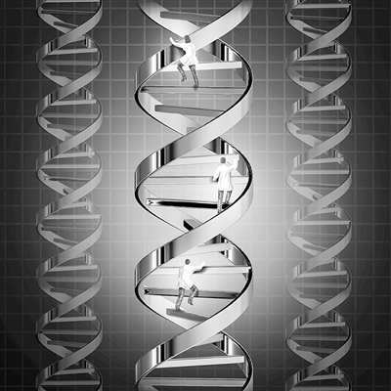
科技日报北京12月1日电 （记者陈丹）随着基因组编辑技术CRISPR-Cas9的普及，对于人类基因改造的伦理道德争议愈加激烈。1日至3日，人类基因编辑国际峰会在华盛顿召开，相关的科学和医学进展以及伦理和监管问题成为研讨焦点，分歧各方将借此机会展开充分辩论。
据《自然》杂志网站报道，此次峰会由中国科学院、美国国家科学院、美国国家医学院以及英国皇家学会共同举办，预计有来自20多个国家的代表参加。人类基因编辑技术有什么样的前景和风险？各国在政策层面对此持何态度？用峰会主持人、加州理工学院病毒学家戴维·巴尔的摩的话说就是，“我们希望把把世界的脉”。
今年1月，巴尔的摩和一小群科学家在加州的纳帕聚会，围绕基因组编辑技术展开讨论。有些人认为，任何针对生殖细胞的改造都是有争议的，因为变化可以传递给后代。4月，中国中山大学科学家修改人类胚胎基因的研究一经宣布，立即导致争议升级，尽管这项研究使用的是不会成功孕育出婴儿的胚胎。
巴尔的摩和同事们于是向美国国家科学院院长拉尔夫·赛瑟罗恩提出举行一次国际峰会的想法。赛瑟罗恩也希望这次会议能够展现各国对待基因组编辑技术的科学、伦理和文化方面的差异，甚至成为国际上就突出的科学问题的研究重点和道德准则达成共识的起点。
但赛瑟罗恩同时提醒，这样的共识只会引发更广泛的讨论，这次会议“只是迈出了第一大步”，最终，健康产业、疾病游说团体、正在开展此类研究的多个国家以及该国的公众，都需要参与到决策中来。
更多精彩！欢迎扫描下方二维码关注中国科技网官方微信（zgkjwwx）

